ΘΕΜΑ 2^{ο}
2.1 Στο παρακάτω σχήμα βλέπετε τον πίνακα ταξινόμησης των Μηχανουργικών Υλικών. Να γράψετε στις απαντήσεις σας τους αριθμούς 1, 2, 3, 4 από τη Στήλη Α και δίπλα ένα από τα γράμματα α, β, γ, δ της Στήλης Β, που δίνει τη σωστή αντιστοίχιση.
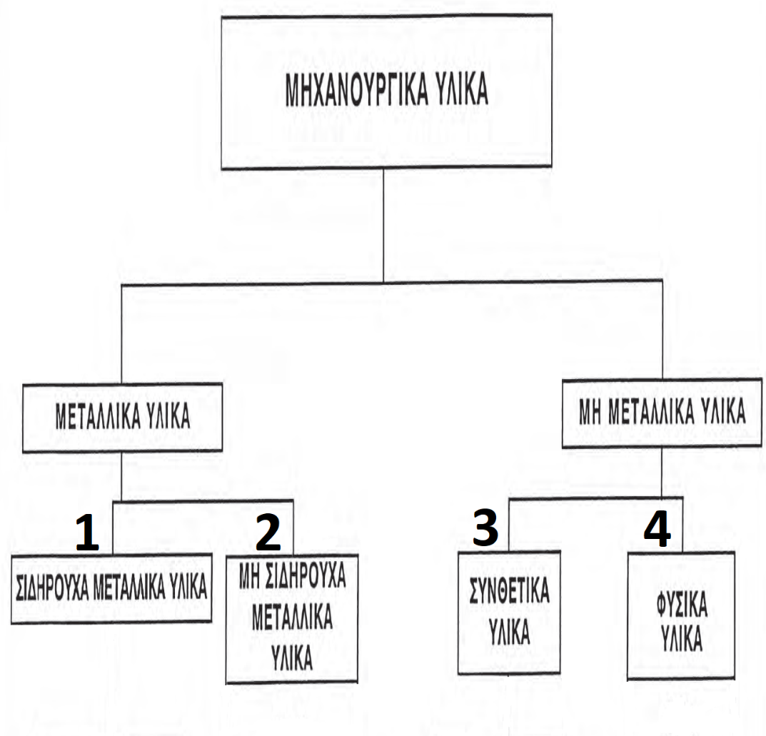
ΣΤΗΛΗ Α  Ταξινόμηση υλικών | ΣΤΗΛΗ Β  Υλικά
1 | α. Χαλκός
2 | β. Πλαστικό
3 | γ. Καουτσούκ
4 | δ. Χάλυβας
Μονάδες 16

2.2 Να χαρακτηρίσετε τις προτάσεις που ακολουθούν γράφοντας δίπλα στο γράμμα που αντιστοιχεί κάθε πρόταση, τη λέξη Σωστό, αν η πρόταση είναι σωστή, ή τη λέξη Λάθος, αν η πρόταση είναι λανθασμένη.
α. Η εξαγωγή απόλυτα καθαρών μετάλλων από τα ορυκτά τους είναι μια πολύ εύκολη και φθηνή εργασία.
β. Τα μεταλλικά κράματα είναι μεταλλικά υλικά τα οποία παρασκευάζονται με ανάμειξη δύο ή περισσότερων χημικών στοιχείων σε κατάσταση τήξης (λιωμένα).
γ. Για την τυποποίηση των διαφόρων μηχανουργικών υλικών χρησιμοποιούνται κώδικες (αριθμοί και γράμματα) που καθορίζουν τόσο τη χημική σύσταση, όσο και τις μηχανικές ιδιότητες.
Μονάδες 9

